Первый этап проекта

Установка Kali Linux

Алиева Милена Арифовна

Содержание

# 1 Цель работы

Установить дистрибутив Kali Linux в виртуальную машину

# 2 Задание

Установить на виртуальную машину VirtualBox операционную систему Linux (дистрибутив Kali)

# 3 Теоретическое введение

Операционная система (ОС) — это комплекс взаимосвязанных программ, предназначенных для управления ресурсами компьютера и организации взаимодействия с пользователем. GNU Linux — семейство переносимых, многозадачных и многопользовательских операционных систем, на базе ядра Linux, включающих тот или иной набор утилит и программ проекта GNU, и, возможно, другие компоненты. Дистрибутив GNU Linux — общее определение ОС, использующих ядро Linux и набор библиотек и утилит, выпускаемых в рамках проекта GNU, а также графическую оконную подсистему X Window System.

# 4 Выполнение лабораторной работы

1. Создали виртуальную машину, указали имя (Kali), тип (Linux) и версию (Debian (64-bit)). (рис. [1]).

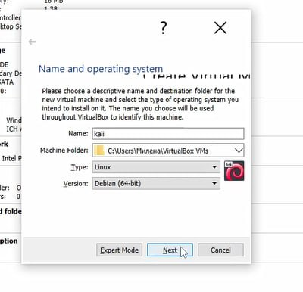

Figure 1: Создание виртуальной машины

1. Подключили образ, скаченный с официального сайта, начали установку. (рис. [2]).

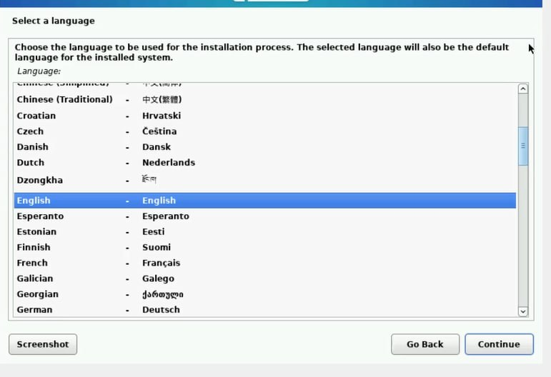

Figure 2: Выбор языка установки

1. Указали домен (рис. [3]).

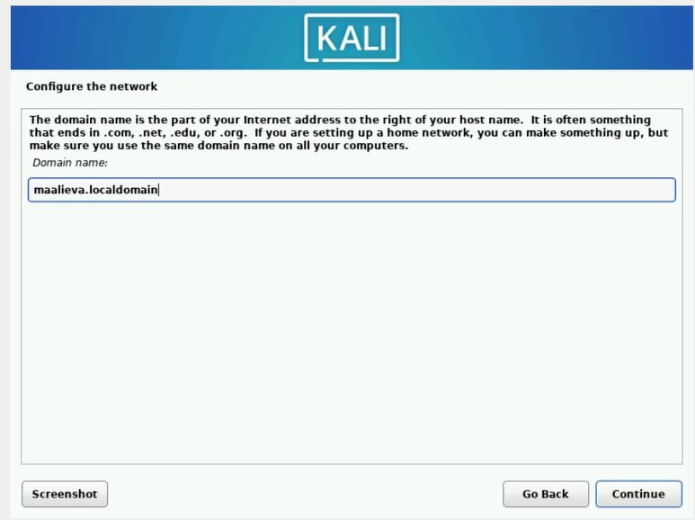

Figure 3: Установка домена

1. Указали имя пользователя (рис. [4]).

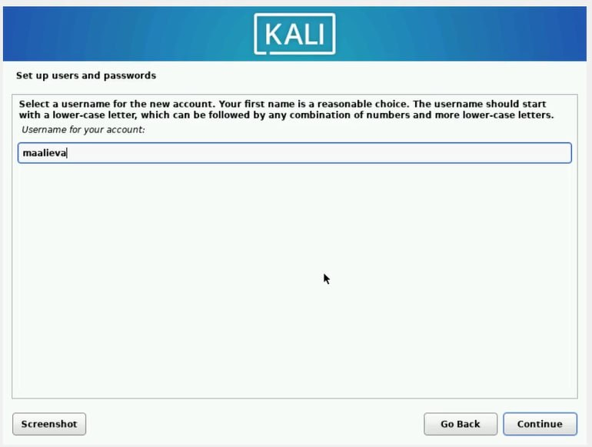

Figure 4: Установка имени пользователя

1. Установили пароль для пользователя (рис. [5]).

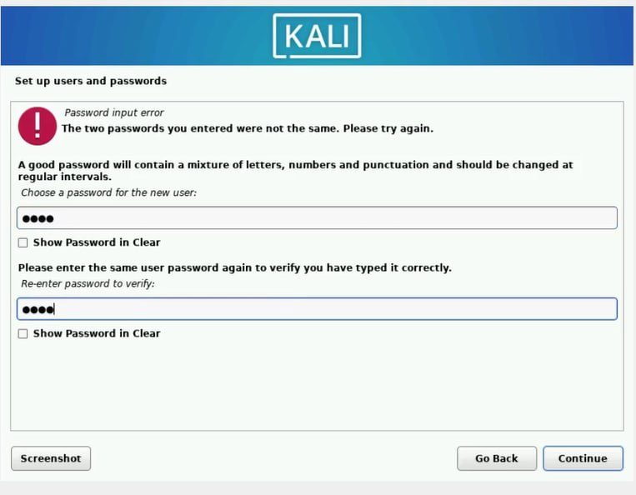

Figure 5: Установка пароля

1. Выбрали различные софты для установки (оставили рекомендованные) (рис. [6]).

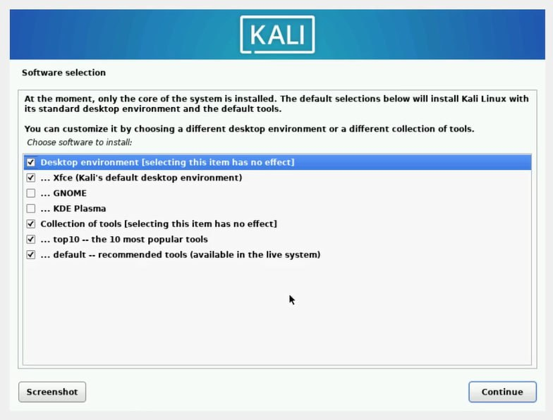

Figure 6: Выбор софтов

1. Успешно завершили установку Kali Linux (рис. [7]).

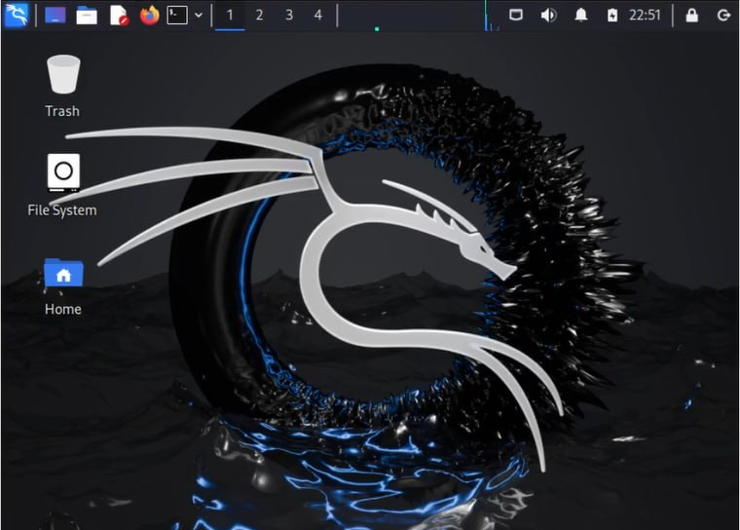

Figure 7: Рабочий стол Kali Linux

# 5 Выводы

В результате выполнения первого этапа проекта я научилась устанавливать на виртуальную машину VirtualBox операционную систему Linux (дистрибутив Kali)